برنامه عملیاتی
1401

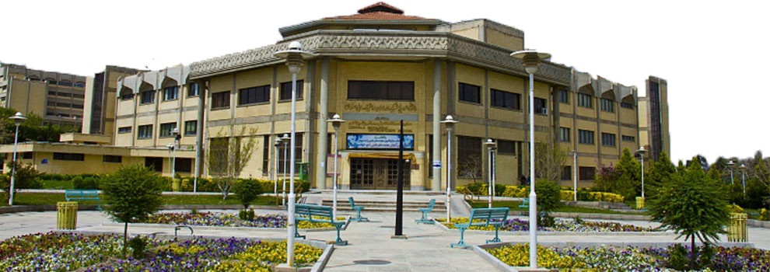
واحد کمیته دانشجویی توسعه آموزش

مرکز مطالعات و توسعه آموزش پزشکی دانشگاه علوم پزشکی اصفهان

فروردین ۱۴۰۱
فهرست مندرجات

اهداف کلی 2
اهداف اختصاصی 2
جدول برنامه ها 3

این کمیته در قالب برنامه عملیاتی، اهدافی را جهت دستیابی در سال جاری دنبال می نماید. به این منظور کمیته دانشجویی توسعه آموزش در سال 140۱برنامه عملیاتی یک ساله به شرح زیر تدوین و ارائه نموده است.

گزارش پیشرفت برنامه عملیاتی کمیته دانشجویی در سال ۱۴۰۰
ردیف | اهداف | میزان پیشرفت
۱ | ارتقای توانمندی ها و مهارت های دانشجویان از طریق برگزاری دوره های آموزشی کوتاه با استفاده از روشهای نوین و خلاقانه مانند بازی سازی، آموزش مبتنی بر مسئله و ... | نیمه مطلوب
۲ | ارتقا و گسترش فعالیت های پژوهشی در زمینه آموزش علوم پزشکی | مطلوب
۳ | مشارکت دانشجویان در آموزش و بهره گیری از ظرقیت دانشجویان نخبه و با استعداد در امور آموزشی به عنوان دستیار آموزشی | مطلوب
۴ | ایجاد همدلی و روابط پایدار میان دانشجویان رشته ها و ورودی های مختلف و هدایت دانشجویان کم تجربه توسط دانشجویان سال های بالاتر | مطلوب
۵ | شناسایی و جذب دانشجویان با انگیزه و خوش فکر جهت همکاری با EDC و دفتر استعداد درخشان دانشگاه | مطلوب

اهداف کلی
طراحی اجرا و ارزیابی حداقل یک پروژه مرتبط با آموزش در حوزه علوم پزشکی در سطح دانشگاه ع پ اصفهان

اهداف اختصاصی:

- بررسی و گزینش یکی از ایده های نوآورانه دانشجویان بر اساس مشکلات آموزشی موجود و مشورت با اساتید مرکز مطالعات و توسعه آموزش
- دعوت از دانشجویان دانشگاه و اساتید مرتبط برای همکاری در پروژه
- برگزاری جلسات آموزشی لازم برای دانشجویان مشارکت کننده
- تشکیل تیم اجرایی در دانشکده ها و تقسیم وظایف
- نگارش پروپوزال و بررسی چالش ها و راهکارها
- اجرای پروژه در دانشکده های منتخب
- ارزیابی پروژه

جدول فعالیت‌های مربوط به هر یک از اهداف برنامه عملیاتی کمیته دانشجویی توسعه آموزش
هدف کلی : طراحی اجرا و ارزیابی حداقل یک پروژه مرتبط با آموزش در حوزه علوم پزشکی در سطح دانشگاه ع پ اصفهان

- هدف اختصاصی: بررسی و گزینش یکی از ایده های نوآورانه دانشجویان بر اساس مشکلات آموزشی موجود و مشورت با اساتید مرکز مطالعات و توسعه آموزش

ردیف | شرح فعالیت | مسئول اجرا | زمان شروع | زمان پایان | شاخص پایش یا ارزشیابی
1 | مشخص سازی چارچوب ارایه ایده ها و محدودیت های موجود | دبیر کمیته و یکی از اعضا داوطلب | اردیبهشت ۱۴۰۱ | خرداد ۱۴۰۱ | فرمت ارایه ایده
۲ | فراخوان ارایه ایده های نوآورانه | دبیر کمیته و یکی از اعضا داوطلب | اردیبهشت ۱۴۰۱ | خرداد ۱۴۰۱ | ایده های ارایه شده
2 | تشکیل جلسه با اعضا کمیته جهت نقد و بررسی ایده ها | دبیر کمیته و یکی از اعضای داوطلب | خرداد ۱۴۰۱ | تیر ۱۴۰۱ | صورتجلسه
3 | مشورت با اساتید جهت انتخاب بهترین ایده قابل اجرا | دبیر کمیته و یکی از اعضای داوطلب | تیر 140۱ | تیر ۱۴۰۱ | ایده نهایی منتخب

هدف کلی : طراحی اجرا و ارزیابی حداقل یک پروژه مرتبط با آموزش در حوزه علوم پزشکی در سطح دانشگاه ع پ اصفهان
- هدف اختصاصی: دعوت از دانشجویان دانشگاه و اساتید مرتبط برای همکاری در پروژه

ردیف | شرح فعالیت | مسئول اجرا | زمان شروع | زمان پایان | شاخص پایش یا ارزشیابی
1 | فراخوان عمومی دانشجویان برای مشارکت در پروژه | دبیر کمیته و یکی از دانشجویان داوطلب | خرداد ۱۴۰۱ | شهریور ۱۴۰۱ | تعداد دانشجویان مشارکت کننده
۲ | دعوت از اساتید مرتبط برای مشارکت در پروژه | دبیر کمیته و یکی از دانشجویان داوطلب | شهریور ۱۴۰۱ | شهریور ۱۴۰۱ | تعداد اساتید همکار

هدف کلی : طراحی اجرا و ارزیابی حداقل یک پروژه مرتبط با آموزش در حوزه علوم پزشکی در سطح دانشگاه ع پ اصفهان
- هدف اختصاصی: برگزاری جلسات آموزشی لازم برای دانشجویان مشارکت کننده

ردیف | شرح فعالیت | مسئول اجرا | زمان شروع | زمان پایان | شاخص پایش یا ارزشیابی
1 | تعیین نیازهای آموزشی مرتبط با پروژه | دبیر کمیته و اعضای داوطلب | شهریور ۱۴۰۱ | شهریور۱۴۰۱ | نیازهای برآورد شده
۲ | برگزاری کارگاه در راستای نیازها | دبیر کمیته و اعضای داوطلب | شهریور ۱۴۰۱ | آبان ۱۴۰۱ | تعداد کارگاهها

هدف کلی : طراحی اجرا و ارزیابی حداقل یک پروژه مرتبط با آموزش در حوزه علوم پزشکی در سطح دانشگاه ع پ اصفهان
- هدف اختصاصی: تشکیل تیم اجرایی در دانشکده ها و تقسیم وظایف

ردیف | شرح فعالیت | مسئول اجرا | زمان شروع | زمان پایان | شاخص پایش یا ارزشیابی
1 | تعیین وظایف مختلف مرتبط با پروژه و تشکیل تیم اجرایی در دانشکده ها | دبیر کمیته و اعضای داوطلب | مهر۱۴۰۱ | آبان ۱۴۰۱ | تیم ها تشکیل شده و وظایف اعضا

هدف کلی : طراحی اجرا و ارزیابی حداقل یک پروژه مرتبط با آموزش در حوزه علوم پزشکی در سطح دانشگاه ع پ اصفهان
- هدف اختصاصی: نگارش پروپوزال و بررسی چالش ها و راهکارها

ردیف | شرح فعالیت | مسئول اجرا | زمان شروع | زمان پایان | شاخص پایش یا ارزشیابی
1 | نگارش پروپوزال طرح و مشخص سازی چالش ها و راهکارها | دبیر کمیته و اعضای داوطلب | مهر۱۴۰۱ | آبان ۱۴۰۱ | پروپوزال تدوین شده
۲ | بررسی بودجه مورد نیاز و منابع تامین آن | دبیر کمیته و اعضای داوطلب | مهر ۱۴۰۱ | آبان ۱۴۰۱ | شرح مالی پروژه

هدف کلی : طراحی اجرا و ارزیابی حداقل یک پروژه مرتبط با آموزش در حوزه علوم پزشکی در سطح دانشگاه ع پ اصفهان
- هدف اختصاصی: اجرای پروژه در دانشکده های منتخب

ردیف | شرح فعالیت | مسئول اجرا | زمان شروع | زمان پایان | شاخص پایش یا ارزشیابی
1 | انجام هماهنگی لازم با مسیولین مربوطه جهت اجرای پروژه | دبیر کمیته و اعضای داوطلب | مهر۱۴۰۱ | آبان ۱۴۰۱ | نامه نگاری های انجام شده
۲ | اجرای پروژه | دبیر کمیته و اعضای داوطلب | آذر ۱۴۰۱ | بهمن ۱۴۰۱ | گزارش روند اجرا

هدف کلی : طراحی اجرا و ارزیابی حداقل یک پروژه مرتبط با آموزش در حوزه علوم پزشکی در سطح دانشگاه ع پ اصفهان
- هدف اختصاصی: ارزیابی پروژه
ردیف | شرح فعالیت | مسئول اجرا | زمان شروع | زمان پایان | شاخص پایش یا ارزشیابی
1 | ارزیابی نتایج حاصل از اجرای پروژه | دبیر کمیته و اعضای داوطلب | اسفند ۱۴۰۱ | اسفند ۱۴۰۱ | شاخص های ارایه شده
۲ | گزارش نتایج حاصل | دبیر کمیته و اعضای داوطلب | اسفند ۱۴۰۱ | اردیبهشت ۱۴۰۲ | گزارش ارایه شده

